Министерство науки и высшего образования Российской Федерации
Федеральное государственное бюджетное образовательное учреждение
высшего образования
«Алтайский государственный технический университет им. И. И. Ползунова»

Факультет информационных технологий
Кафедра прикладной математики

Отчет защищен с оценкой _____

Преподаватель _____________
(подпись)
«___» ____________ 2026 г.

Отчет
По лабораторной работе №5

«Структуры. Функции. Организация меню»

по дисциплине «Программирование – 2 семестр»

Студент группы ПИ-54 Дворников М. С.

Преподаватель доцент,к.т.н. Егорова Е.В.

Барнаул 2026

№1. Разработка программного обеспечения для организации списка данных об авиарейсах

Каждая строка содержит:
- номер рейса;
- тип самолета;
- пункт назначения;
- дни отправления;
- время вылета;
- время прилета;
- цена билета.
Например: 121 Ту-154 Москва 1,3,5 10.00 14.00 5000.20

Код файла functions.cpp для функций ввода:

#define _CRT_SECURE_NO_WARNINGS

#include <stdio.h>
#include <string.h>
#include <stdlib.h>
#include <math.h>

#include "functions.h"

// Сохранение ввода в переменную и первичная обработка
int input(char** buffer, int len, int dynamic) {
/*
buffer: указатель на строку, в которую нужно записать ввод
len: длина ввода (без учёта '\0', т.е. выделяется len + 1 памяти)
dynamic: нужно ли выделить память на строку (0, если для buffer уже выделена память - 1, если память не выделена)

Возвращает:
1: пустая строка (сразу же нажат "Enter")
0: успешное чтение
-1: ошибка выделения памяти
*/
if (dynamic) { // Выделение памяти, если нужно
*buffer = (char*)calloc(len + 1, sizeof(char));
if (*buffer == NULL) return -1; // Не хватило памяти
}

fgets(*buffer, len + 1, stdin);
// Передаём len + 1, чтобы fgets получал len символов и после ставил '\0'

if ((*buffer)[0] == '\n') { // Если пользователь сразу закончил ввод
if (dynamic) free(*buffer);
return 1;
}

// Очищаем вводной поток, если строчка не влезла
if ((*buffer)[strlen(*buffer) - 1] != '\n')
while (getchar() != '\n');
else // Удаляем '\n' с конца
(*buffer)[strlen(*buffer) - 1] = '\0';

return 0;
}

// Безопасный ввод int
int int_input(int* buffer) {
/*
buffer: указатель на int, в который нужно записать ввод

Возвращает:
0: успешное чтение
1: выход из ввода по "###"
2: введена пустая строка
3: есть непрочитанный символ
4: значение ввода выходит за границы int
*/
char user_input[33]; // Буфер для ввода пользователя
fgets(user_input, 33, stdin); // Ввод пользователя
// Очищаем вводной поток, если строчка не влезла
if (user_input[strlen(user_input) - 1] != '\n')
while (getchar() != '\n');
else // Удаляем '\n' с конца
user_input[strlen(user_input) - 1] = '\0';

int result = 0; // Результат выполнения функции
long num; // Число пользователя
// Проверяем на выход из ввода "###" - результат 1
if (!strcmp(user_input, "###")) result = 1;
else {
// Переводим в int
char* endptr; // Указатель на первый непрочитанный символ
num = strtol(user_input, &endptr, 10);
// Если есть непрочитанный символ - результат 3
if (*endptr != '\0') result = 3;
// Если строка пустая - результат 2
else if (endptr == user_input) result = 2;
// Если значение выходит за границы - результат 4
else if (num <= INT_MIN || INT_MAX <= num) result = 4;
}
if (!result) *buffer = (int)num;
return result;
}

// Безопасный ввод double
int double_input(double* buffer) {
/*
buffer: указатель на double, в который нужно записать ввод

Возвращает:
0: успешное чтение
1: выход из ввода по "###"
2: введена пустая строка
3: есть непрочитанный символ
4: значение ввода выходит за границы double
*/
char user_input[33]; // Буфер для ввода пользователя
fgets(user_input, 33, stdin); // Ввод пользователя
// Очищаем вводной поток, если строчка не влезла
if (user_input[strlen(user_input) - 1] != '\n')
while (getchar() != '\n');
else // Удаляем '\n' с конца
user_input[strlen(user_input) - 1] = '\0';

int result = 0; // Результат выполнения функции
double num; // Число пользователя
// Проверяем на выход из ввода "###" - результат 1
if (!strcmp(user_input, "###")) result = 1;
else {
// Переводим в double
char* endptr; // Указатель на первый непрочитанный символ
num = strtod(user_input, &endptr);
// Если есть непрочитанный символ - результат 3
if (*endptr != '\0') result = 3;
// Если строка пустая - результат 2
else if (endptr == user_input) result = 2;
// Если значение выходит за границы - результат 4
else if (num == HUGE_VAL || num == -HUGE_VAL) result = 4;
}
if (!result) *buffer = num;
return result;
}

// Безопасный ввод массива цифр
int input_number_list(int list[], int *len, int start, int end) {
/*
list: список для хранения цифр
len: указатель на переменную, в которую сохраним длину массива
start: минимальная цифра массива
end: максимальная цифра массива

Возвращает:
0: успешное чтение
1: выход из ввода по "###"
2: введена пустая строка
3: некорректный ввод
*/
char user_input[20]; // Буфер для ввода
char* p_input = user_input; // Указатель на буфер

// Если строка пустая - результат 2
if (input(&p_input, 19)) return 2;
// Проверяем на выход из ввода "###" - результат 1
if (!strcmp(user_input, "###")) return 1; // Закончить ввод

// Сохраним все допустимые цифры
char symbols[13]; // Массив всех допустимых цифр
int last_ind = 0; // Индекс последнего элемента массива
for (int i = start; i <= end && last_ind < 10; i++)
symbols[last_ind++] = '0' + i;
symbols[last_ind++] = ' '; symbols[last_ind++] = ','; symbols[last_ind++] = '\0';
last_ind = 0; // Используем этот счётчик ещё раз в будущем

// Проверка на лишние символы - результат 3
if (strcspn(user_input, symbols)) return 3;

char* number; // Указатель на цифру для strtok
number = strtok(user_input, " ,");
if ((number == NULL) || (strlen(number) > 1)) return 3;
list[last_ind++] = *number - '0';
while ((number = strtok(NULL, " ,")) != NULL) {
if (strlen(number) > 1) return 3;
int cur_number = *number - '0';
// Проверим, есть ли эта цифра в списке
int in_list = 0;
for (int i = 0; i < last_ind; i++)
if (list[i] == cur_number) in_list = 1;
if (!in_list) list[last_ind++] = cur_number;
}
*len = last_ind; // Сохраняем длину
return 0;
}

Код файла structures.cpp для основных функций для структуры:
#define _CRT_SECURE_NO_WARNINGS

#include <stdio.h>
#include <stdlib.h>
#include <string.h>
#include <math.h>
#include "functions.h" // Вспомогательные функции
#include <conio.h>

#include "structure.h"

// Ввод поля fnum
int input_fnum(Flight* pointer) {
printf("\nВведите номер рейса: ");
int result; // Результат ввода
do {
result = int_input(&(*pointer).fnum);
if (result > 2) printf("Некорректный ввод. Введите номер рейса: ");
} while (result > 1);
return result;
}

// Ввод поля name
int input_name(Flight* pointer) {
printf("\nВведите тип самолёта: ");
int result; // Результат ввода
char user_input[16]; // Буфер для ввода
char* p_input = user_input; // Указатель на буфер
do result = input(&p_input);
while (result); // Ввод, пока не получим непустую строку
result = !strcmp(user_input, "###");
if (result == 0) strcpy((*pointer).name, user_input);
return result;
}

// Ввод поля dest
int input_dest(Flight* pointer) {
printf("\nВведите пункт назначения: ");
int result; // Результат ввода
char user_input[16]; // Буфер для ввода
char* p_input = user_input; // Указатель на буфер
do result = input(&p_input);
while (result); // Ввод, пока не получим непустую строку
result = !strcmp(user_input, "###");
if (result == 0) strcpy((*pointer).dest, user_input);
return result;
}

// Ввод поля days
int input_days(Flight* pointer) {
int days[7]; // Массив номеров дней
int last_day = 0; // Индекс последнего элемента массива
printf("\nВведите дни отправления через запятую: ");
int result = 0; // Результат ввода
char user_input[16]; // Буфер для ввода
char* p_input = user_input; // Указатель на буфер
do {
if (result == 3) printf("Некорректный ввод. "
"Введите дни отправления через запятую: ");
result = input_number_list(days, &last_day);
if (result == 1) return 1; // Закончить ввод
} while (result);
// Сортировка пузырьком
for (int k = 1; k < last_day; k++)
for (int i = 0; i < last_day - k; i++)
if (days[i] > days[i + 1]) {
int buffer = days[i];
days[i] = days[i + 1];
days[i + 1] = buffer;
}
// Запись в структуру
for (int i = 0; i < last_day; i++)
(*pointer).days[i] = days[i];
// Всё остальное заполняем нулями
for (int i = last_day; i < 7; i++)
(*pointer).days[i] = 0;
return 0;
}

// Ввод поля ***_time
int input_time(Flight* pointer, int field) {
// Строка на вывод
const char* info[] = { "Введите время вылета: ",
"Введите время прилёта: " };
int time[2]; // Массив для времени (часы и минуты)
printf("\n%s", info[field]);
int result = 0; // Результат ввода
char user_input[16]; // Буфер для ввода
char* p_input = user_input; // Указатель на буфер
do {
if (result) printf("Некорректный ввод. %s", info[field]);
do result = input(&p_input);
while (result); // Ввод, пока не получим непустую строку
if (!strcmp(user_input, "###")) return 1; // Закончить ввод
// Проверим на лишние символы
if (strcspn(user_input, " .:0123456789")) { result = 1; continue; }
char* parts[2]; // Разделим ввод на несколько частей
parts[0] = strtok(user_input, " .:");
parts[1] = strtok(NULL, " .:");
// Строка должна поделиться на две части, а третьей быть NULL
if ((parts[1] == NULL) || (strtok(NULL, " .:") != NULL)) { result = 1; continue; }
// Длина первой части должна быть 1 или 2
switch (strlen(parts[0])) {
case 1: { time[0] = parts[0][0] - '0'; break; }
case 2: { time[0] = (parts[0][0] - '0') * 10 + parts[0][1] - '0'; break; }
default: { result = 1; break; }
}
// Длина второй всегда 2
if (strlen(parts[1]) != 2) { result = 1; continue; }
time[1] = (parts[1][0] - '0') * 10 + parts[1][1] - '0';
// Проверим на корректные значения
if (time[0] > 23 || time[1] > 59) result = 1;
} while (result);
switch (field) {
case 0: { (*pointer).dep_time = time[0] * 60 + time[1]; break; }
case 1: { (*pointer).arr_time = time[0] * 60 + time[1]; break; }
}
return 0;
}

// Ввод поля price
int input_price(Flight* pointer) {
printf("\nВведите цену билета: ");
int result; // Результат ввода
do {
result = double_input(&(*pointer).price);
if (result > 2) printf("Некорректный ввод. Введите цену билета: ");
} while (result > 1 || (*pointer).price < 0);
return result;
}

// Ввод полной структуры
int input_structure(Flight* pointer) {
printf("\nВведите запись по столбцам. "
"Чтобы закончить ввод, введите \"###\"");
int result = 0;
// Ввод всех полей
if (input_fnum(pointer) || input_name(pointer) ||
input_dest(pointer) || input_days(pointer) ||
input_time(pointer, 0) || input_time(pointer, 1) ||
input_price(pointer))
{
printf("\nВвод завершён, запись не была добавлена.");
result = 1;
}
else printf("\nВвод завершён, запись добавлена в таблицу.");
return result;
}

// Вывод одной структуры
void print_structure(Flight flight) {
// Получим длины каждого поля
int len_fnum = 1;
if (flight.fnum) len_fnum = log10(flight.fnum) + 1;
int len_name = strlen(flight.name);
int len_dest = strlen(flight.dest);
int len_dep_time = (flight.dep_time / 60 >= 10) + 1;
int len_arr_time = (flight.arr_time / 60 >= 10) + 1;
int len_price = 4;
if (flight.price > 0) len_price = log10(flight.price) + 1 + 3;
int len_days = 0;
for (int i = 0; flight.days[i] && i < 7; i++)
len_days += 2;
len_days -= 1;
// Теперь выведем каждое поле
// Номер рейса
printf("|"); for (int i = 0; i < 7 - len_fnum / 2; i++) printf(" ");
printf("%d", flight.fnum);
for (int i = 0; i < (7 - (len_fnum - 1) / 2); i++) printf(" ");
// Тип самолёта
printf("|"); for (int i = 0; i < 7 - len_name / 2; i++) printf(" ");
printf("%s", flight.name);
for (int i = 0; i < 7 - (len_name - 1) / 2; i++) printf(" ");
// Пункт назначения
printf("|"); for (int i = 0; i < 7 - len_dest / 2; i++) printf(" ");
printf("%s", flight.dest);
for (int i = 0; i < 7 - (len_dest - 1) / 2; i++) printf(" ");
// Дни отправления
printf("|%*c%d", (15 - len_days) / 2, ' ', flight.days[0]);
for (int i = 1; flight.days[i] && i < 7; i++) printf(",%d", flight.days[i]);
printf("%*c", (16 - len_days) / 2, ' ');
// Время вылета
printf("|%*c", 7 - len_dep_time, ' ');
printf("%d:%.2d", flight.dep_time / 60, flight.dep_time % 60);
printf("%*c", 7 - 2, ' ');
// Время прилёта
printf("|%*c", 7 - len_arr_time, ' ');
printf("%d:%.2d", flight.arr_time / 60, flight.arr_time % 60);
printf("%*c", 7 - 2, ' ');
// Цена билета
if (len_price <= 13) {
printf("|%*c", 7 - len_price / 2, ' ');
printf("%.2lf", flight.price);
printf("%*c", 7 - (len_price - 1) / 2, ' ');
}
else printf("|%9.9e", flight.price);
printf("|\n");
}

// Печать границы таблицы
void print_edge() {
printf("+");
for (int i = 1; i < 8 * (16); i++)
i % 16 ? printf("-") : printf("+");
printf("+\n");
}

// Печать отступа таблицы
void print_space() {
printf("|");
for (int i = 1; i < 8 * (16); i++)
i % 16 ? printf(" ") : printf("|");
printf("|\n");
}

// Печать шапки таблицы
void print_head() {
printf("Список авиарейсов:\n");
// Шапка таблицы
print_edge();
// Первая строка
printf("| Номер | Номер | Тип | Пункт "
"| Дни | Время | Время | Цена |\n");
// Вторая строка
printf("| в таблице | рейса | самолёта | назначения "
"| отправления | вылета | прилёта | билета |\n");
print_edge();
}

// Соответствует ли запись заданным фильтрам
int compare_flight(Flight flight, Flight_filter filter) {
int is_good = 1; // Запись изначально подходит
// Сверяем номера рейсов
if (filter.apply[0]) {
char flight_fnum[16], filter_fnum[16];
_itoa(flight.fnum, flight_fnum, 10);
_itoa(filter.fnum, filter_fnum, 10);
if (strstr(flight_fnum, filter_fnum) == NULL) is_good = 0;

}
// Сверяем типы самолётов
if (is_good && filter.apply[1]) {
char flight_name[16], filter_name[16];
_strlwr(strcpy(flight_name, flight.name));
_strlwr(strcpy(filter_name, filter.name));
if (strstr(flight_name, filter_name) == NULL) is_good = 0;
}
// Сверяем пункты назначения
if (is_good && filter.apply[2]) {
char flight_dest[16], filter_dest[16];
_strlwr(strcpy(flight_dest, flight.dest));
_strlwr(strcpy(filter_dest, filter.dest));
if (strstr(flight_dest, filter_dest) == NULL) is_good = 0;
}
// Сверяем дни отправления
if (is_good && filter.apply[3]) {
int common = 0;
for (int i = 0; i < 7 && filter.days[i]; i++)
for (int j = 0; j < 7 && flight.days[j]; j++)
if (filter.days[i] == flight.days[j]) common += 1;
if (!common) is_good = 0;
}
// Сверяем время вылета
if (is_good && filter.apply[4]) {
if (filter.apply[4] == 1) // flight > filter
if (flight.dep_time <= filter.dep_time) is_good = 0;
if (filter.apply[4] == 2) // flight < filter
if (flight.dep_time >= filter.dep_time) is_good = 0;
if (filter.apply[4] == 3) // flight = filter
if (flight.dep_time != filter.dep_time) is_good = 0;
if (filter.apply[4] == 4) // flight >= filter
if (flight.dep_time < filter.dep_time) is_good = 0;
if (filter.apply[4] == 5) // flight <= filter
if (flight.dep_time > filter.dep_time) is_good = 0;
}
// Сверяем время прилёта
if (is_good && filter.apply[5]) {
if (filter.apply[5] == 1) // flight > filter
if (flight.arr_time <= filter.arr_time) is_good = 0;
if (filter.apply[5] == 2) // flight < filter
if (flight.arr_time >= filter.arr_time) is_good = 0;
if (filter.apply[5] == 3) // flight = filter
if (flight.arr_time != filter.arr_time) is_good = 0;
if (filter.apply[5] == 4) // flight >= filter
if (flight.arr_time < filter.arr_time) is_good = 0;
if (filter.apply[5] == 5) // flight <= filter
if (flight.arr_time > filter.arr_time) is_good = 0;
}
// Сверяем цену билета
if (is_good && filter.apply[6]) {
if (filter.apply[6] == 1) // flight > filter
if (flight.price <= filter.price) is_good = 0;
if (filter.apply[6] == 2) // flight < filter
if (flight.price >= filter.price) is_good = 0;
if (filter.apply[6] == 3) // flight = filter
if (flight.price != filter.price) is_good = 0;
if (filter.apply[6] == 4) // flight >= filter
if (flight.price < filter.price) is_good = 0;
if (filter.apply[6] == 5) // flight <= filter
if (flight.price > filter.price) is_good = 0;
}
return is_good;
}

// Вывод массива структур
int print_structures(Flight* flights, int len, Flight_filter filter) {
if (len == 0) { printf("Таблица на данный момент пустая."); return -1; }
int counter = 0;
for (int line = 0; line < len; line++) {
// Выведем номер в таблице
if (!compare_flight(flights[line], filter)) continue;
if (!counter) print_head(); // Печатаем верх таблицы, если ещё не печатали
int len_line = log10(line + 1) + 1;
printf("|%*c", 7 - len_line / 2, ' ');
printf("%d", line + 1);
printf("%*c", 7 - (len_line - 1) / 2, ' ');
print_structure(flights[line]);
print_edge();
counter += 1;
}
if (!counter) printf("\nНет записей, соответствующих заданным фильтрам.");
return counter;
}

// Изменение одной структуры
int edit_structure(Flight* pointer) {
printf("\nВведите номера столбцов, которые вы хотите изменить, через запятую:\n");
printf("1 - Номер рейса\n");
printf("2 - Тип самолёта\n");
printf("3 - Пункт назначения\n");
printf("4 - Дни отправления\n");
printf("5 - Время вылета\n");
printf("6 - Время прилёта\n");
printf("7 - Цена билета\n");
int cols[7]; // Массив номеров столбцов
int last_ind = 0; // Индекс последнего элемента массива
int cols_res = 0; // Результат ввода массива столбцов
char user_input[16]; // Буфер для ввода
char* p_input = user_input; // Указатель на буфер
do {
if (cols_res == 3) printf("Некорректный ввод. "
"\nВведите номера столбцов, которые вы хотите изменить, через запятую: ");
cols_res = input_number_list(cols, &last_ind);
} while (cols_res > 1);
if (cols_res == 1) return 2; // Если нужно остановить ввод
// Сортировка пузырьком
for (int k = 1; k < last_ind; k++)
for (int i = 0; i < last_ind - k; i++)
if (cols[i] > cols[i + 1]) {
int buffer = cols[i];
cols[i] = cols[i + 1];
cols[i + 1] = buffer;
}
// Меняем столбцы
int change_res = 0; // Результат ввода новых значений
for (int i = 0; i < last_ind && !change_res; i++)
if (cols[i] == 1) change_res = input_fnum(pointer);
else if (cols[i] == 2) change_res = input_name(pointer);
else if (cols[i] == 3) change_res = input_dest(pointer);
else if (cols[i] == 4) change_res = input_days(pointer);
else if (cols[i] == 5) change_res = input_time(pointer, 0);
else if (cols[i] == 6) change_res = input_time(pointer, 1);
else if (cols[i] == 7) change_res = input_price(pointer);
return change_res; // Если ввод полный, то 0 - иначе 1
}

Код основного файла:
#define _CRT_SECURE_NO_WARNINGS

#include <stdio.h> // Стандартный вход/выход
#include <locale.h> // Вывод на русском языке
#include <conio.h> // Задержка экрана

#include <string.h> // Работа со строками
#include <math.h> // Математические функции

#include <stdlib.h> // Создание динамических массивов, использование рандома и преобразования строк
#include <windows.h> // Очистка консоли и установка кодировки

#include "structure.h" // Работа со структурой
#include "functions.h" // Вспомогательные функции

#define SETIO SetConsoleCP(1251); SetConsoleOutputCP(1251); // Ввод и вывод на русском

#define START_MEM 20 // Стартовое количество мест в таблице (сколько памяти выделяется)

// Увеличение места в таблице
Flight* extend_table(Flight* table, int old_len, int new_len) {
Flight* new_table = (Flight*)calloc(new_len, sizeof(Flight));
for (int i = 0; i < old_len; i++) new_table[i] = table[i];
free(table);
return new_table;
}

// Выбор первичного действия
int get_first_action(Flight *table, int len, Flight_filter filter) {
// Ввод пока не получим число от 1 до 4
int action; // Выбор пользователя
do {
system("cls");
printf("Авиарейсы MARK company:\n");
int counter = 0; // Посчитаем количество подходящих записей
for (int line = 0; line < len; line++)
if (compare_flight(table[line], filter)) counter++;
if (counter) print_structures(table, len, filter);
printf("\nВыберите действие:\n");
printf("1 - Вывод таблицы\n");
printf("2 - Ввод и корректировка списка\n");
printf("3 - Обработка запроса по списку\n");
printf("4 - Выход из программы\n");
} while (int_input(&action) || (action < 1 || 4 < action));
return action;
}

// Выбор действия по вводу и корректировке списка
int get_edit_action(Flight* table, int len, Flight_filter filter) {
// Ввод пока не получим число от 1 до 4
int action; // Выбор пользователя
do {
system("cls");
printf("Авиарейсы MARK company:\n");
int counter = 0; // Посчитаем количество подходящих записей
for (int line = 0; line < len; line++)
if (compare_flight(table[line], filter)) counter++;
if (counter) print_structures(table, len, filter);
printf("\nВыберите действие по вводу и корректировке:\n");
printf("1 - Ввод таблицы\n");
printf("2 - Изменение записи по номеру\n");
printf("3 - Удаление записей по номерам\n");
printf("4 - Вернуться в главное меню\n");
} while (int_input(&action) || (action < 1 || 4 < action));
return action;
}

int main() {
system("color F0");
system("mode con cols=130 lines=40");
SETIO;

int max_len = START_MEM; // Максимальное количество записей в таблице
Flight* table = (Flight*)calloc(max_len, sizeof(Flight));
int len = 0; // Текущее количество записей в таблице

Flight_filter filter; // Создаём фильтр
// Обнуляем фультр
filter.apply[0] = filter.apply[1] = filter.apply[2] = filter.apply[3] = 0;
filter.apply[4] = filter.apply[5] = filter.apply[6] = 0;

int run = 1; // Программа работает
while (run) {
int first_action = get_first_action(table, len, filter);
// 1 - Вывод таблицы
if (first_action == 1) {
system("cls");
print_structures(table, len, filter);
printf("\nНажмите любую кнопку, чтобы продолжить");
_getch();
}
// 2 - Ввод и корректировка списка
else if (first_action == 2) {
int edit_action = get_edit_action(table, len, filter);
// 1 - Ввод таблицы
if (edit_action == 1) {
int n; // Сколько строчек нужно добавить
int res; // Результат ввода
do printf("\nВведите количество строчек, которые хотите добавить (1-99): ");
while ((res = int_input(&n)) > 1 || (n < 1 || 99 < n));
if (res == 1) printf("\nВвод строк отменён.");
else {
// Проверяем, хватает ли места
if (len + n > max_len) {
max_len = (max_len + n) + 5 - ((max_len + n) % 5); // Округлим до 5
table = extend_table(table, len, max_len);
}
int result = 0; // Результат ввода последней строчки
int old_len = len; // Сохраняем длину до ввода
for (int i = 0; !result && i < n; i++) {
Flight new_line;
Flight* p_nl = &new_line;
result = input_structure(p_nl);
if (!result) table[len++] = new_line;
}
printf("\nВвод строк закончен. Добавлено строк: %d", len - old_len);
}
printf("\nНажмите любую кнопку, чтобы продолжить");
_getch();
}
// 2 - Изменение записи по номеру
else if (edit_action == 2) {
do {
system("cls");
print_structures(table, len, filter);
printf("\n");
if (len == 0) break;
int n; // Какую запись нужно поменять
int n_res; // Результат ввода n
do {
printf("\nВведите комер записи, которую хотите поменять (1-%d): ", len);
n_res = int_input(&n);
} while (n_res > 1 || (n < 1 || len < n));
if (n_res == 1) { // Если нужно остановить ввод
printf("\nИзменение записи отменено.");
break;
}
Flight* pointer = table + n - 1; // Указатель на нужную запись
int change_res = edit_structure(pointer); // Результат ввода новых значений
if (change_res == 0) printf("\nЗапись успешно изменена.");
else if (change_res == 1) printf("\nЗапись изменена лишь частично.");
else if (change_res == 2) printf("\nИзменение записи отменено.");
} while (0); // Костыль для удобного выхода в нужный момент
printf("\nНажмите любую кнопку, чтобы продолжить");
_getch();
}
// 3 - Удаление записей по номерам
else if (edit_action == 3) {
do {
// Просим пользователя ввести строчку
system("cls");
print_structures(table, len, filter);
printf("\n");
if (len == 0) break;
printf("\nВведите комера записей (1-%d), которые хотите удалить, через запятую: ", len);
int buffer_len = len * ((int)log10(len) + 3) + 4;
char* user_input = (char*)calloc(buffer_len, sizeof(char));
if (user_input == NULL) {
printf("\nОшибка выделения памяти.");
break;
}
fgets(user_input, buffer_len, stdin);

// Очищаем вводной поток, если строчка не влезла
if (user_input[strlen(user_input) - 1] != '\n') {
while (getchar() != '\n');
printf("\nВведена слишком длинная строка.\n");
printf("Попробуйте убрать пробелы и повторяющиеся числа.\n");
break;
}
else // Удаляем '\n' с конца
user_input[strlen(user_input) - 1] = '\0';

// Проверяем на выход из ввода "###" - результат 1
if (!strcmp(user_input, "###")) {
printf("\nУдаление записей отменено.");
free(user_input);
break;
}
// Проверка на лишние символы - результат 3
if (strcspn(user_input, " ,0123456789")) {
printf("\nНекорректный ввод.");
free(user_input);
break;
}

// Объявляем нужные переменные
int* to_del = (int*)calloc(len, sizeof(int)); // Массив для номеров
if (to_del == NULL) {
printf("\nОшибка выделения памяти.");
free(user_input);
break;
}
int last_ind = 0; // Индекс последнего элемента
char* number; // Строка-число для strtok
char* endptr; // Указатель на символ для strtol

// Начинаем разбирать строчку на номера записей
number = strtok(user_input, " ,");
if (number == NULL) {
printf("\nНекорректный ввод.");
free(user_input);
free(to_del);
break;
}
do {
long cur_num_long = strtol(number, &endptr, 10);
// Проверяем на корректность числа
if (cur_num_long < 1 || len < cur_num_long) continue;
int cur_num = (int)cur_num_long;
int in_list = 0; // Есть ли число в массиве
for (int i = 0; i < last_ind; i++)
if (to_del[i] == cur_num) in_list = 1;
if (!in_list) to_del[last_ind++] = cur_num;
} while ((number = strtok(NULL, " ,")) != NULL);
free(user_input);

// Просим у пользователя подтверждение операции
printf("\nВы уверены, что хотите удалить следующие записи:\n%d", to_del[0]);
for (int i = 1; i < last_ind; i++) printf(", %d", to_del[i]);
printf("\n\n0 - Отмена\n");
printf("1 - Удалить\n");
char confirm[4]; // Буфер для ввода
char* p_conf = confirm; // Указатель на буфер ввода
if (input(&p_conf, 3) || strcmp(confirm, "1")) {
free(to_del);
printf("\nУдаление отменено.");
break;
}

// Сортируем массив по убыванию
for (int k = 1; k < last_ind; k++)
for (int i = 0; i < last_ind - k; i++)
if (to_del[i] < to_del[i + 1]) {
int buffer = to_del[i];
to_del[i] = to_del[i + 1];
to_del[i + 1] = buffer;
}

// Удаляем строчки
for (int i = 0; i < last_ind; i++) {
for (int j = to_del[i] - 1; j < len - 1; j++)
table[j] = table[j + 1];
len -= 1;
}
printf("\nУдаление завершено.");
} while (0);
printf("\nНажмите любую кнопку, чтобы продолжить");
_getch();
}
// 4 - Вернуться в главное меню
else if (edit_action == 4);
}
// 3 - Обработка запроса по списку

else if (first_action == 3) {
do {
system("cls");
if (print_structures(table, len, filter) == -1) break;
printf("\n\nТекущие фильтры:");

printf("\n1. Номер рейса - ");
if (filter.apply[0]) printf("%d", filter.fnum);
else printf("не используется");

printf("\n2. Тип самолёта - ");
if (filter.apply[1]) printf("%s", filter.name);
else printf("не используется");

printf("\n3. Пункт назначения - ");
if (filter.apply[2]) printf("%s", filter.dest);
else printf("не используется");

printf("\n4. Дни отправления - ");
if (filter.apply[3]) {
printf("%d", filter.days[0]);
for (int i = 1; i < 7 && filter.days[i]; i++)
printf(", %d", filter.days[i]);
}
else printf("не используется");

printf("\n5. Время вылета - ");
if (filter.apply[4]) {
if (filter.apply[4] == 1) printf(">");
else if (filter.apply[4] == 2) printf("<");
else if (filter.apply[4] == 3) printf("=");
else if (filter.apply[4] == 4) printf(">=");
else if (filter.apply[4] == 5) printf("<=");
printf("%d:%.2d", filter.dep_time / 60, filter.dep_time % 60);
}
else printf("не используется");

printf("\n6. Время прилёта - ");
if (filter.apply[5]) {
if (filter.apply[5] == 1) printf(">");
else if (filter.apply[5] == 2) printf("<");
else if (filter.apply[5] == 3) printf("=");
else if (filter.apply[5] == 4) printf(">=");
else if (filter.apply[5] == 5) printf("<=");
printf("%d:%.2d", filter.arr_time / 60, filter.arr_time % 60);
}
else printf("не используется");

printf("\n7. Цена билета - ");
if (filter.apply[6]) {
if (filter.apply[6] == 1) printf(">");
else if (filter.apply[6] == 2) printf("<");
else if (filter.apply[6] == 3) printf("=");
else if (filter.apply[6] == 4) printf(">=");
else if (filter.apply[6] == 5) printf("<=");
printf("%.2lf", filter.price);
}
else printf("не используется");

printf("\n\nВведите 0, чтобы вернуться в главное меню.\n");
printf("Введите номер столбца, чтобы настроить ему фильтр: ");
int n, res; // Выбранный столбец и результат ввода
res = int_input(&n);
if (res || n == 0) break;

printf("\n\nВ любой момент вы можете ввести ### для отмены.\n");
if (filter.apply[n - 1]) {
printf("\nВведите 0, чтобы удалить фильтр.\n");
printf("Введите 1, чтобы изменить текущий\n");
int choice;
do res = int_input(&choice);
while (res > 1 || (choice != 0 && choice != 1));
if (res == 1) break;
if (choice == 0) {
filter.apply[n - 1] = 0;
printf("\nФильтр удалён.");
break;
}
}

int fil_result; // Результат ввода фильтра
Flight holder; // Для удобного ввода
if (n == 1) {
fil_result = input_fnum(&holder);
filter.fnum = holder.fnum;
filter.apply[0] = !fil_result;
}
if (n == 2) {
fil_result = input_name(&holder);
strcpy(filter.name, holder.name);
filter.apply[1] = !fil_result;
}
if (n == 3) {
fil_result = input_dest(&holder);
strcpy(filter.dest, holder.dest);
filter.apply[2] = !fil_result;
}
if (n == 4) {
fil_result = input_days(&holder);
for (int i = 0; i < 7; i++)
filter.days[i] = holder.days[i];
filter.apply[3] = !fil_result;
}
if (n == 5) {
fil_result = input_time(&holder, 0);
filter.dep_time = holder.dep_time;
if (!fil_result) {
printf("\nВведите оператор сравнения:");
printf("\n1. \">\" (Позже %d:%.2d)",
filter.dep_time / 60, filter.dep_time % 60);
printf("\n2. \"<\" (Раньше %d:%.2d)",
filter.dep_time / 60, filter.dep_time % 60);
printf("\n3. \"=\" (Точно в %d:%.2d)",
filter.dep_time / 60, filter.dep_time % 60);
printf("\n4. \">=\" (Позже или в %d:%.2d)",
filter.dep_time / 60, filter.dep_time % 60);
printf("\n5. \"<=\" (Раньше или в %d:%.2d)\n",
filter.dep_time / 60, filter.dep_time % 60);

int comp; // Выбранный оператор
int comp_res; // Результат ввода оператора
do comp_res = int_input(&comp);
while (comp_res > 1 || (comp < 1 || 5 < comp));
if (comp_res) filter.apply[4] = 0;
else filter.apply[4] = comp;
}
else filter.apply[4] = 0;
}
if (n == 6) {
fil_result = input_time(&holder, 1);
filter.arr_time = holder.arr_time;
if (!fil_result) {
printf("\nВведите оператор сравнения:");
printf("\n1. \">\" (Позже %d:%.2d)",
filter.arr_time / 60, filter.arr_time % 60);
printf("\n2. \"<\" (Раньше %d:%.2d)",
filter.arr_time / 60, filter.arr_time % 60);
printf("\n3. \"=\" (Точно в %d:%.2d)",
filter.arr_time / 60, filter.arr_time % 60);
printf("\n4. \">=\" (Позже или в %d:%.2d)",
filter.arr_time / 60, filter.arr_time % 60);
printf("\n5. \"<=\" (Раньше или в %d:%.2d)\n",
filter.arr_time / 60, filter.arr_time % 60);

int comp; // Выбранный оператор
int comp_res; // Результат ввода оператора
do comp_res = int_input(&comp);
while (comp_res > 1 || (comp < 1 || 5 < comp));
if (comp_res) filter.apply[5] = 0;
else filter.apply[5] = comp;
}
else filter.apply[5] = 0;
}
if (n == 7) {
fil_result = input_price(&holder);
filter.price = holder.price;
if (!fil_result) {
printf("\nВведите оператор сравнения:");
printf("\n1. \">\" (Дороже %.2lf)", filter.price);
printf("\n2. \"<\" (Дешевле %.2lf)", filter.price);
printf("\n3. \"=\" (Ровно %.2lf)", filter.price);
printf("\n4. \">=\" (Дороже или ровно %.2lf)", filter.price);
printf("\n5. \"<=\" (Дешевле или ровно %.2lf)\n", filter.price);

int comp; // Выбранный оператор
int comp_res; // Результат ввода оператора
do comp_res = int_input(&comp);
while (comp_res > 1 || (comp < 1 || 5 < comp));
if (comp_res) filter.apply[6] = 0;
else filter.apply[6] = comp;
}
else filter.apply[6] = 0;
}
printf("\nФильтр успешно добавлен.");
} while (0);
printf("\nНажмите любую кнопку, чтобы продолжить");
_getch();
}
// 4 - Выход из программы
else if (first_action == 4) run = 0;
}
free(table);
}

Тесты программы
Начальное меню: Пункты 1 и 3 при пустой таблице:
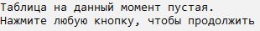
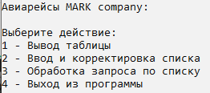
Введём данные:
Из примера:
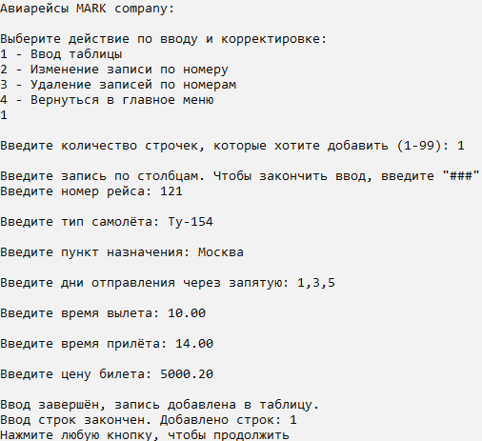

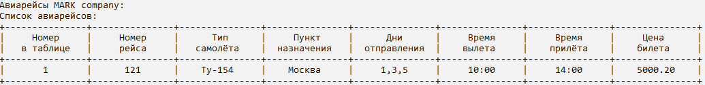
Максимально маленький набор:
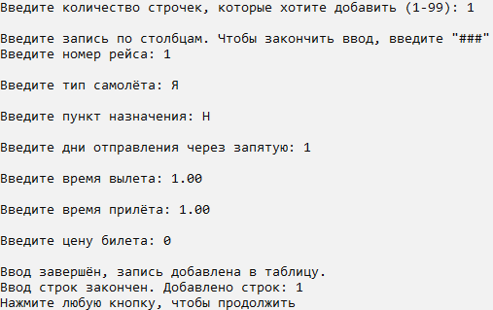
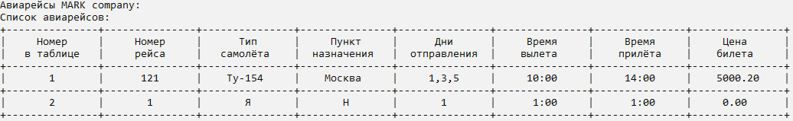
Максимально большой набор:
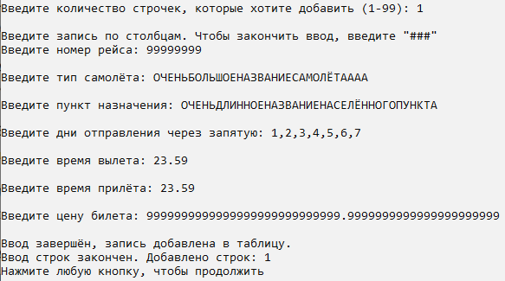
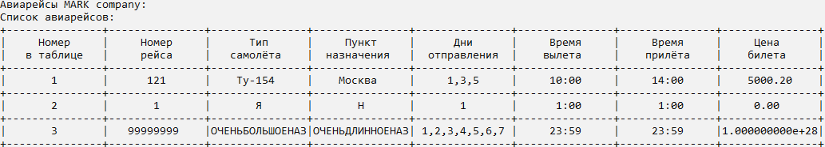
Максимально неправильный набор (проверим отказоустойчивость системы):
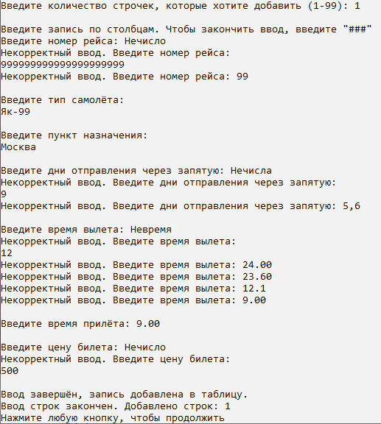
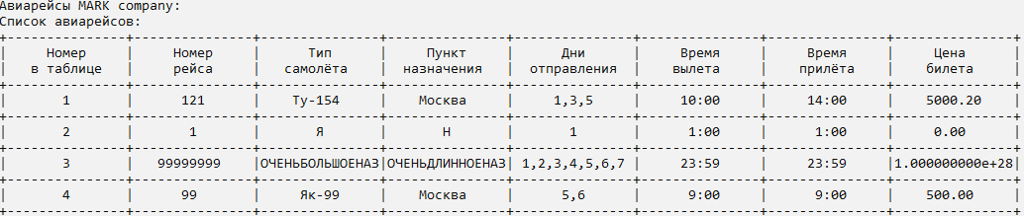
Вывод непустой таблицы:
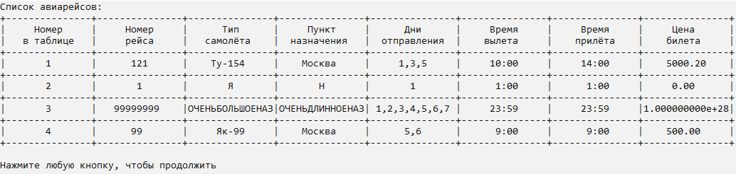
Доступен выход в главное меню в любой момент:
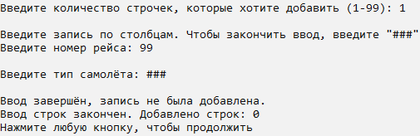
Редактирование списка:
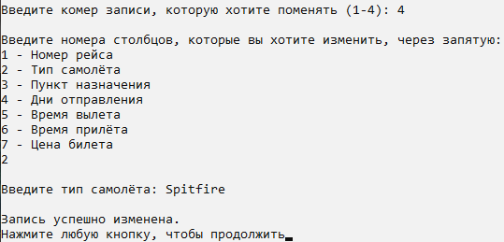
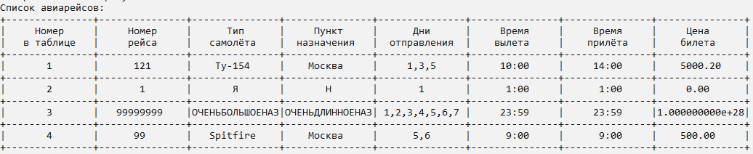
Удаление записей:
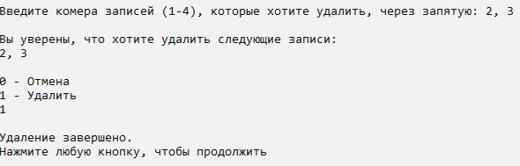
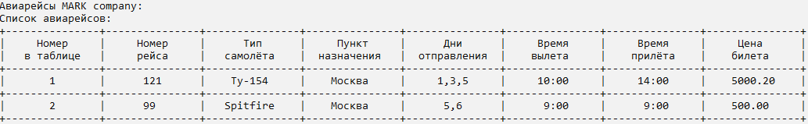
Меню фильтров:
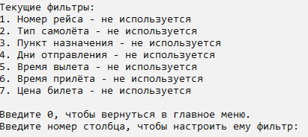
Добавим фильтр на цену:
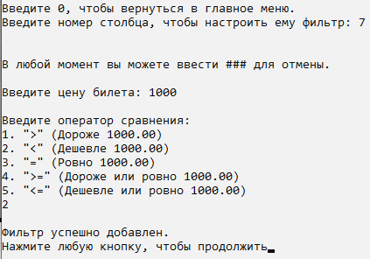
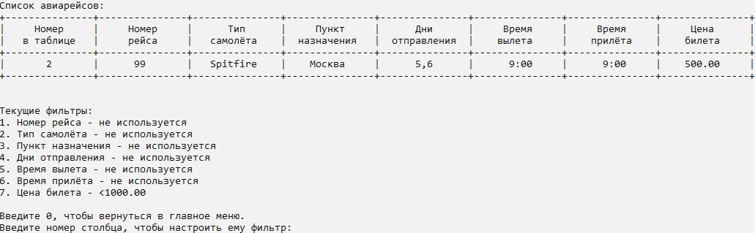
Удалим фильтр на цену:
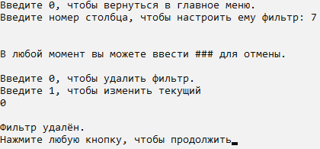
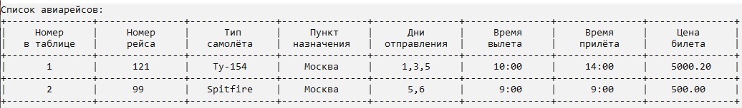
Поставим фильтры, под которые не подходит ни одна запись:
Ввод фильтров использует те же функции, что и ввод самих записей, поэтому безсмысленно добавлять тесты и сюда.

Мгновенно завершает работу программы

